Главное управление образования  
 Государственное бюджетное профессиональное   
Образовательное учреждение «Лебяжьевский агропромышленный техникум (казачий кадетский корпус)

ПРИКАЗ

№ 318/1

«02» ноябрь 2015г.

Р.п.лебяжье

« Об утверждении Положений о конкурсах».

В целях создания оптимальных условий для развития творческого потенциала личности обучающихся, выявления коллективов, отличающихся высоким уровнем учебных достижений, способностью к творчеству и инициативе

ПРИКАЗЫВАЮ:

1 .Утвердить Положение о техникумовском конкурсе «Лучший казачий кадетский класс» согласно приложению №1.

1. Утвердить Положение о техникумовском конкурсе «Лучшая группа года» согласно приложению №2.

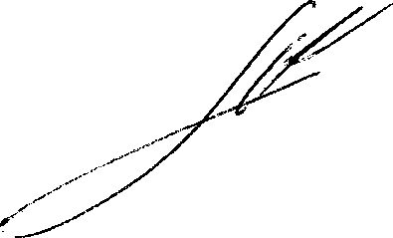

Директор:

1. Контроль за исполнением приказа возложить на руководителя структурного подразделения по учебно-воспитательной работе Андрееву О.В. и заместителя директора по ООД Киселеву Е.П.

А.А.Киселев

Исп. Киселева Е.П.